复习题：操作题

1、画出 向右平移10格，再向下平移3格。

2、画出将 先向下平移3格、再向右平移8格后得到的图形。

3、分别画出向右平移8格，向下平移4格后的图形。（2分）

4、在方格里画出先向右平移8格，再向下平移2格后的图形。
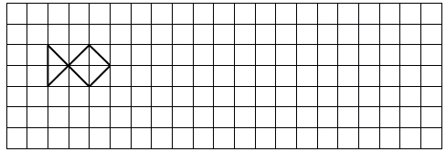
5、分别画出把图形向下平移3格，和向右平移10格后的图形。

6、画一画
（1）在下面画 ，使 的个数是 的2倍。

（2）在下面画 ，使 的个数是 的3倍。

（3）在下面画 ，使 的个数是 的2倍。

（4）在下面画 ，使 的个数是 的3倍

7、找规律，接着画。
（1）○△□○△□○△□○△
（2）○△△□△△○△△□
（3）○△□ □○△ △□○
（4）△□▲○ □▲○△ ▲○△□
（5）▲◇■○、 ○▲◇■、 ■○▲◇、 。
（6）
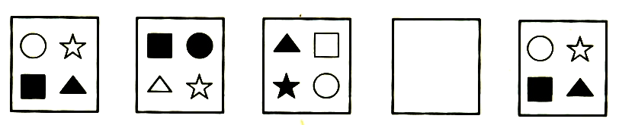
（7）

8、找规律，接着写。
（1）2、3、4、2、3、4、

（3）5、10、15、20、25、

（4）1、10、100、

（5）2、5、8、11、14、17、

（6）3、4、6、9、13、18、

（7）1、2、4、7、11、16、22、（ ）、（ ）、（ ）

（8）2、3、6、11、18、27、（ ）、（ ）、（ ）

